ПОНЕДЕЛЬНИК 18.05
Беседа «Полезные и вредные насекомые»-закреплять и расширять знания детей о насекомых.
Художественно-эстетическое развитие (рисование)
«Божья коровка».
Цель: Учить детей рисовать яркие выразительные образы насекомых, показать возможность создания композиции на основе зеленого листика; вызвать эмоциональный отклик на красивые природные объекты.
Материал:
картинка с изображением божьей коровки. листа бумаги, на котором нарисована карандашом божья коровка (силуэт). Гуашь красная и черная. Кисточки, неразливайки с водой.
ХОД:
Послушай загадку и скажи,что это за насекомое:
Красненькие крылышки, черные горошки.
Кто это гуляет по моей ладошке? ( Божья коровка)
-Правильно, это божья коровка. К нам в гости сегодня прилетела божья коровка. Мы часто встречаемся с божьими коровками во время прогулок. Расскажи, какие они, божьи коровки?
Ребенок: Они бывают разные и красные и жёлтые.
- Тебе нравятся божьи коровки?
- Да. Они очень красивые.
- Как нужно вести себя при встрече с этим насекомым?
- Их нужно беречь.
- Правильно нужно оберегать божьих коровок. Давай нарисуем божью коровку с черными пятнашками

- Ребятки, а сейчас мы будем рисовать божью коровку. Вот такую. (Показ выполненного рисунка-образца). Спинка у неё какой формы?
-круглая
- А какого цвета?
-Красного.
-Красную спинку будем рисовать по контуру, а потом закрашивать. Кистью водим легко и закрашиваем аккуратно, не заходя за края. Перед тем, как набрать другую краску на кисточку, нужно тщательно промыть её в воде. Мы рисуем гуашевой краской, а она не любит лишнюю воду. Теперь обмакни кисточку в черную краску и нарисуйте голову божьей коровки. Это полукруг. Закрась его.
Нарисуй на голове усики. Сколько их?
- Два усика.
-Спинку божьей коровки разделим пополам линией черного цвета. Веди линию кончиком кисточки сверху вниз.
-Какого цвета у божьей коровки точечки?
-Черного.
-А что ещё нужно нарисовать у божьей коровки.
-Ножки.
-Правильно, ножки. У насекомых шесть ножек. Три с одной стороны и три с другой.
- Посмотри, какая красивая божья коровка у нас получилась. Она словно настоящая. А закончить наше занятие хочу стихотворением:
Лезет божия коровка,
По травинке очень ловко.
Крылышки, как лепесточки,
И на них чернеют точки.
Спинка издали видна -
Ярко-красная она.
Я ее возьму в ладошку,
Поболтаю с ней немножко.
О погоде и о детях,
А потом пора лететь ей.
Крылышки расправит ловко,
И летит моя коровка!
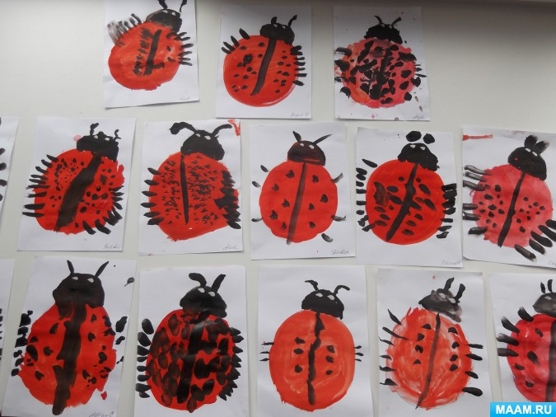
ФЭМП Тема: По много, поровну, столько - сколько
Цель:
- учить сравнивать две равные группы предметов способом приложения, обозначать результаты сравнения словами по много, поровну, столько – сколько;
-Посмотри, кто к нам пришел? К нам пришел зайчик. Но почему-то он печальный? Давай узнаем, почему он такой грустный?
Р: Зайчик говорит, что сегодня к нему придут гости. А он не знает, сколько надо поставить на стол тарелок и чашек для гостей?
Р: а ведь мы сможем развеселить нашего зайчика. Давай, поможем зайчику накрыть стол.
Р: Начнем расставлять посуду для гостей. Сколько у нас тарелок и чашек?
Родитль обращает внимание на тарелки и чашки стоящие на подносе.
Д: Много
Р: Давайте сначала расставим тарелки на стол. (Рбенок расставляет тарелки, сопровождая свои действия словами «Ещё одна тарелка»)
Сколько тарелок мы поставили? (Много)
А теперь на каждую тарелку поставим чашку. ( Дети по очереди подходят к столу и расставляют чашки на тарелок, сопровождая свои действия словами «Одна тарелка – одна чашка»)
Сколько чашек? ( Много) Что можно сказать о количестве тарелок и чашек? (Поровну.) На каждой тарелке стоит чашка?( Ответы детей.) Тарелок и чашек поровну? ( Ответы детей)
Посмотри ещё раз на стол. У нас на столе чашек столько сколько тарелок.
Р: Сколько у нас тарелок и сколько чашек?
Д: Тарелок столько сколько чашек.
Р: Значит их поровну?
Д: Да?
Работа с геометрическими фигурами. Сравнение треугольника с квадратом.
- Назовите какая эта фигура?( Квадрат). Какого цвета квадрат? Что есть у квадрата? ( Стороны, углы). Сколько сторон (углов)? (Много).
- Какая это фигура? ( Треугольник). Какого цвета треугольник? Что есть у треугольника? (Стороны, углы). Сколько сторон (углов)? ( Много).
-Чем похожи квадрат и треугольник? (Есть стороны и углы). Чем эти фигуры отличаются?
Родитель накладывает на квадрат треугольник. Обращает внимание, какие углы у квадрата и треугольника имеют пары ( «дружат»), у каких углов квадрата нет «друзей». (Показывает).
Аналогичные вопросы задает воспитатель о сторонах фигур.
Обобщение: У квадрата больше сторон и углов.

Чтение отрывка сказки К.И. Чуковского «Муха-Цокотуха»- побуждать детей передавать характеры и голоса персонажей, развивать выразительность речи.

